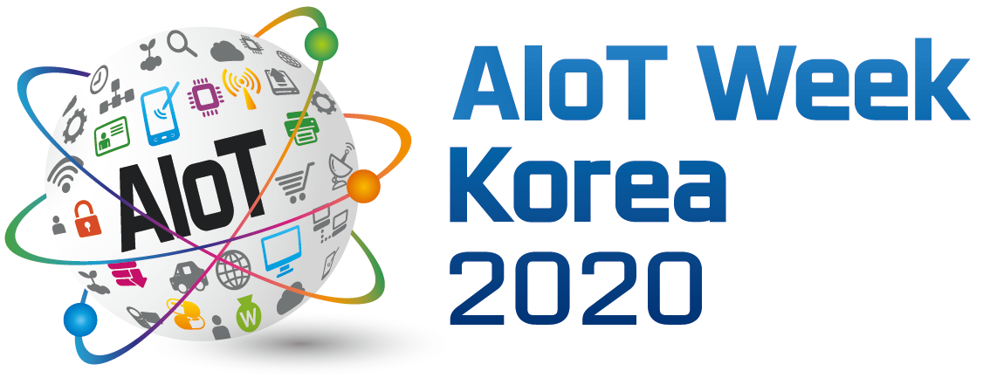 |  | 2020 AIoT 국제컨퍼런스 발표 신청서

※ 6월 5일(금)까지 이메일(jhw@kiot.or.kr)송부 요망
컨퍼런스 프로그램 구성(안)
공통트랙 | Keynote 1 | 「코로나19 팬데믹」, ICT산업에 미친 영향
 | Keynote 2 | 주요 산업분야의 AIoT융합 적용 현황과 미래 전망
 | Keynote 3 | 국내외 AIoT 기술개발 트랜드와 미래 방향
Track 1 |  | Track 2 | Track 3 | Track 4
「코로나19 팬데믹」 상황의  포스트 코로나를 위한 ICT 정부 및 기업 전략 |  | 정부·공공 분야의  AIoT융합 기술 및 서비스 적용 사례 | 산업분야의  AIoT융합 기술 및 서비스 적용 사례 | AIoT 신기술,  표준, 보안  동향 및 이슈
Session 1 |  | Session 3 | Session 5 | Session 7
코로나19 펜데믹 상황의  ICT 대응 및  AIoT 정부정책 방향 |  | Session 4 | Session 6 | 2021년 정부의 AIoT R&D  추진방향 소개
스마트 제조, 스마트 에너지 , 스마트 카, 스마트 홈,
스마트 가전, 로봇, 스마트 의료서비스/헬스케어,
스마트 자율학습(원격 교육/맞춤), 생활안전 서비스
등의 추진현황(사례) 및 대응과제
Session 2 |  |  |  | Session 8
코로나19 펜데믹 상황의  국내외 주요 기업의  AIoT 사업 전략 |  |  |  | AIoT 보안·표준  동향 및 이슈

발표자 | 회사명 |  | 성명(직위)
 | 부서명 |  | 전화번호
 | e-Mail |  | 국적(國籍)
 | 주요경력 | o  o  o
발표제목 |  |  | 발표신청 세션
주요발표  내용 | o  o  o
담당자  (신청자) | 성명(직위) |  |  | 부서명
 | 전화번호 |  |  | 핸드폰
 | e-Mail
※ 발표자와 신청자가 동일할 경우, “발표자” 란에만 기재

